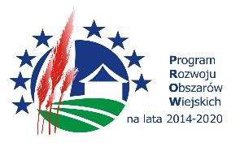

Program

Spotkanie z przedstawicielami LGD z terenu województwa podkarpackiego

21 kwietnia 2022r.

10.00 – 10.15 Przywitanie uczestników spotkania – Magdalena Sobina – Dyrektor Departamentu PROW,

10.15 – 11.00 Omówienie warunków przyznania pomocy w ramach poddziałania 19.1 Wsparcie przygotowawcze objętego PROW 2014-2020 – Magdalena Sobina – Dyrektor Departamentu PROW,

11.00 –12.00 Omówienie formularza wniosku o przyznanie pomocy w ramach poddziałania 19.1 „Wsparcie przygotowawcze” objętego PROW 2014 - 2020 – Katarzyna Lichtblau, Marek Bednarz – oddział nadzoru i kontroli nad lokalnymi grupami działania,

12.00 – 12.30 Przerwa kawowa,

12.30 – 13.15 Omówienie formularza wniosku o płatność w ramach poddziałania 19.1 „Wsparcie przygotowawcze” objętego PROW 2014- 2020 – Aneta Kozioł – oddział obsługi wniosków o płatność i autoryzacji płatności,

13.15 – 14.00 Dyskusja,

14.00 Zakończenie spotkania.

